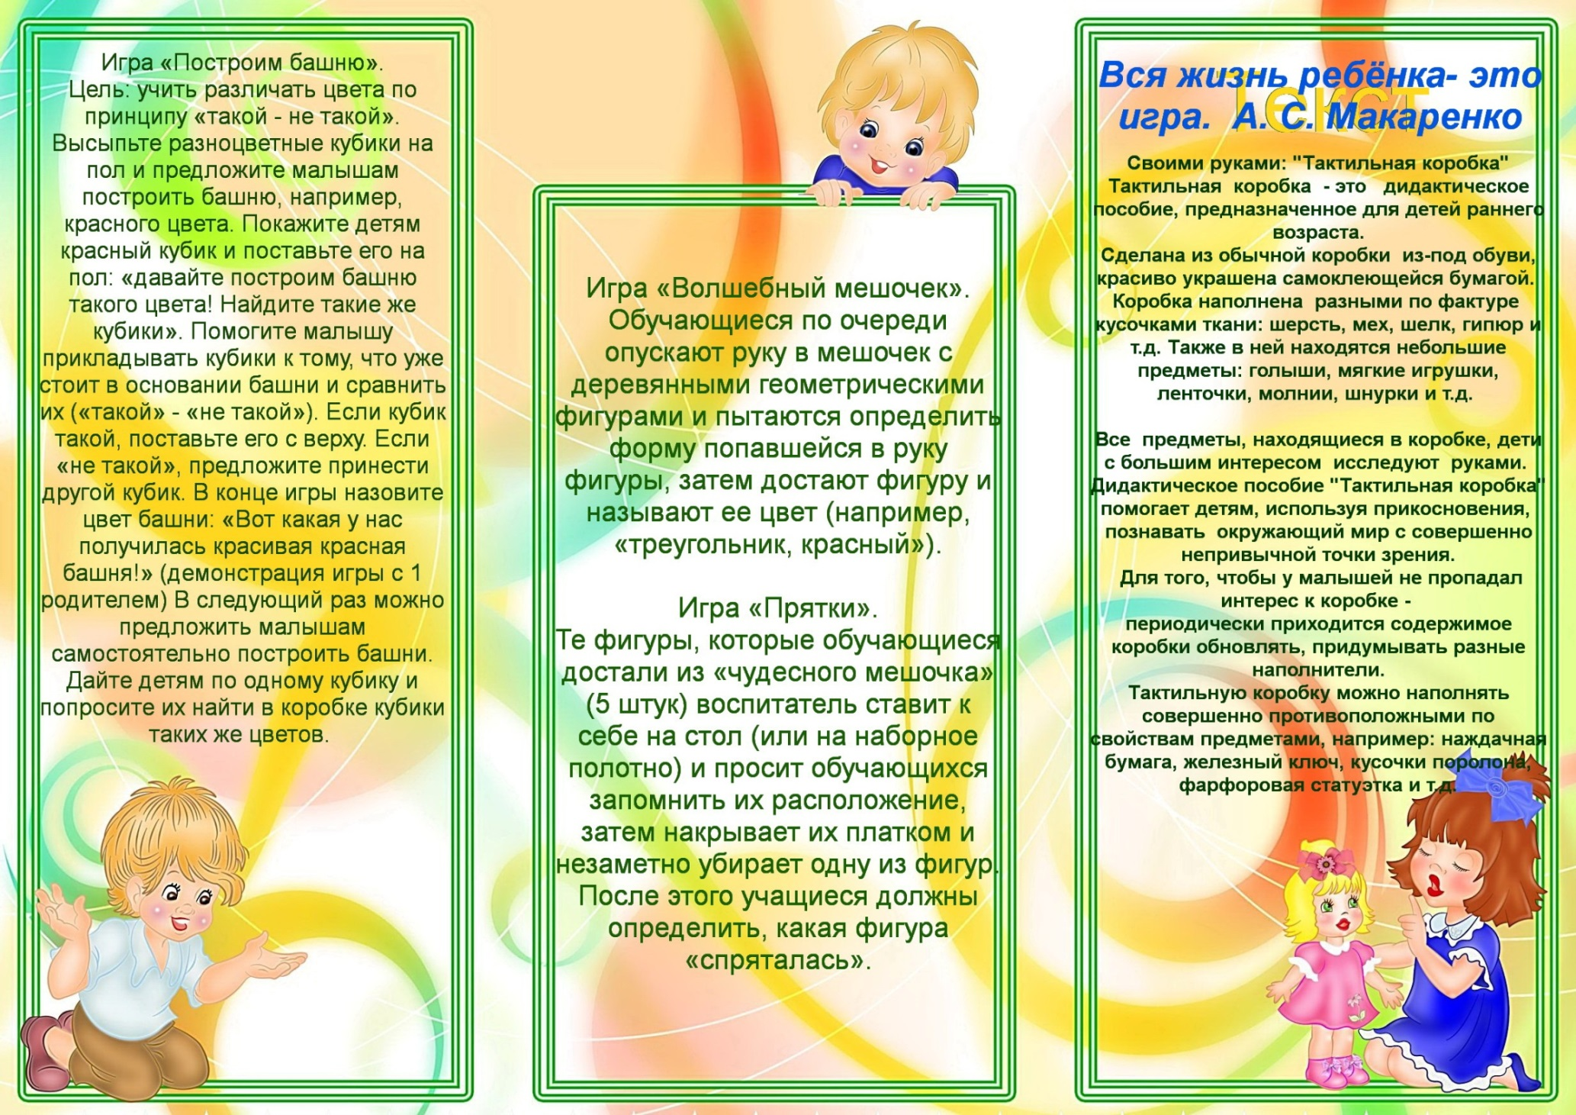

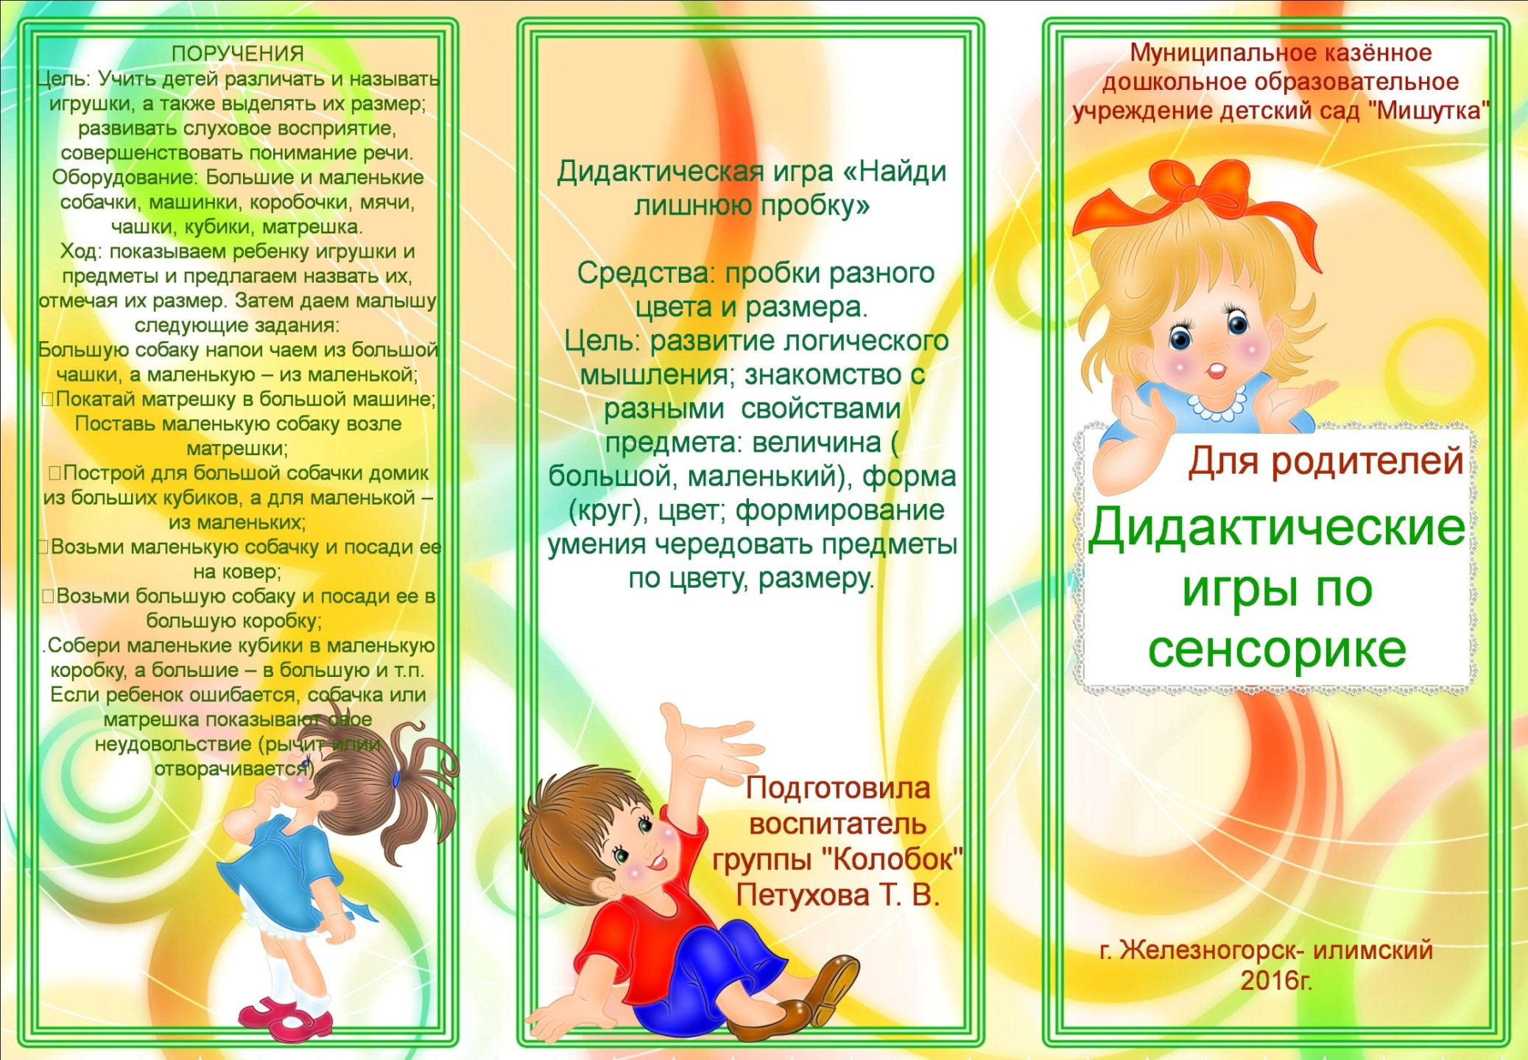

п. Тубинский

2020год

Подготовила воспитатель группы «Гномики»

Костюк Наталья Витальевна

Муниципальное дошкольное образовательное учреждение детский сад общеразвивающего вида «Брусничка»

(МДОУ «Брусничка»)